AI+合规智能中枢 — 技术架构文档

1. 文档范围
本文档描述三个能力域的技术架构： - ai-platform-kbmp/ai-platform-kbmp-service：知识库公开接口、检索入口、任务投递与 worker 入口。 - ai-platform-kbmp/ai-platform-mcp-server：文档解析、Markdown 生成、OCR、第三方解析接口。 - 合规业务后端：法规文档下载、更新、同步、权限分级管理、智能文档合规审查与整改建议。
文档同时覆盖以下存储与运行组件： - 消息队列 - 向量数据库 Milvus - 关系型数据库 MySQL - 对象存储 - 监控、日志与告警

2. 服务边界

2.1 kbmp-service
- 对外提供知识库相关 HTTP 接口。
- 执行检索请求编排。
- 投递解析任务与索引任务。
- 提供 worker 启动入口。

2.2 mcp-server
- 对外提供文档解析 HTTP 接口。
- 执行 PDF、Word 等文档的解析与转换。
- 生成 Markdown 与中间文本结果。
- 调用阿里云解析、MinerU 解析或本地解析能力。

2.3 合规业务后端
- 对外提供法规文档下载、更新与同步接口。
- 对外提供权限分级管理接口，覆盖研发、生产、采购、法务四类角色。
- 对外提供智能文档合规审查接口，支持文件上传后的法规符合性检查。
- 对外提供整改建议接口，输出不符合条款、风险点与整改建议。
- 汇聚法规库、审查结果、整改记录与订阅事件。

2.4 基础设施
- 消息队列承载异步任务。
- Milvus 承载向量检索。
- MySQL 承载元数据、权限与任务状态。
- 对象存储承载原始文件与解析产物。
- 监控与日志系统承载运行指标、日志与告警。

3. 技术架构文档目录
章节 | 标题 | 内容 | 图片
第 1 章 | 背景与系统范围 | 说明平台边界、调用方、外部依赖与系统目标 | system_context.png
第 2 章 | 总体架构与服务职责 | 说明 kbmp-service、mcp-server、队列、数据库、对象存储之间的关系 | architecture.png
第 3 章 | 文档接入与向量化入库 | 说明上传、解析、切分、向量化、入库链路 | md文档向量化流程图.png
第 4 章 | 在线检索与问答链路 | 说明检索主流程与召回子流程 | knowledge_retrieval_endpoint_analysis_main_flow.png、knowledge_retrieval_endpoint_analysis_retrieve_flow.png
第 5 章 | 任务调度与异步处理 | 说明任务投递、队列消费、解析回写、失败处理 | task_orchestration.png
第 6 章 | 存储与数据模型 | 说明文档、chunk、embedding、任务、权限之间的关系 | storage_data_model.png
第 7 章 | 部署架构与运行环境 | 说明服务副本、数据库集群、对象存储、队列、监控组件的部署关系 | deployment_topology.png
第 8 章 | 权限、安全与审计 | 说明 Token 鉴权、知识库权限、访问控制流程 | auth_permission_flow.png
第 9 章 | 监控、日志与告警 | 说明指标采集、日志采集、告警与观测链路 | observability_architecture.png
第 10 章 | 附录 | 术语、接口清单、配置项、文件索引 | 本文件末尾附录
第 11 章 | 上传与解析时序 | 说明文件上传、任务投递、解析、向量化、落库的顺序 | upload_parse_sequence.png
第 12 章 | 接口清单 | 说明知识库接口、文档解析接口、合规业务接口的公开接口 | interface_catalog.png

4. 图目录

4.1 总体架构图
- 图片：architecture.png
- 源文件：architecture.puml
- 作用：展示客户端、网关、kbmp-service、mcp-server、队列、Milvus、MySQL、对象存储、Embedding/LLM、监控系统的整体关系。
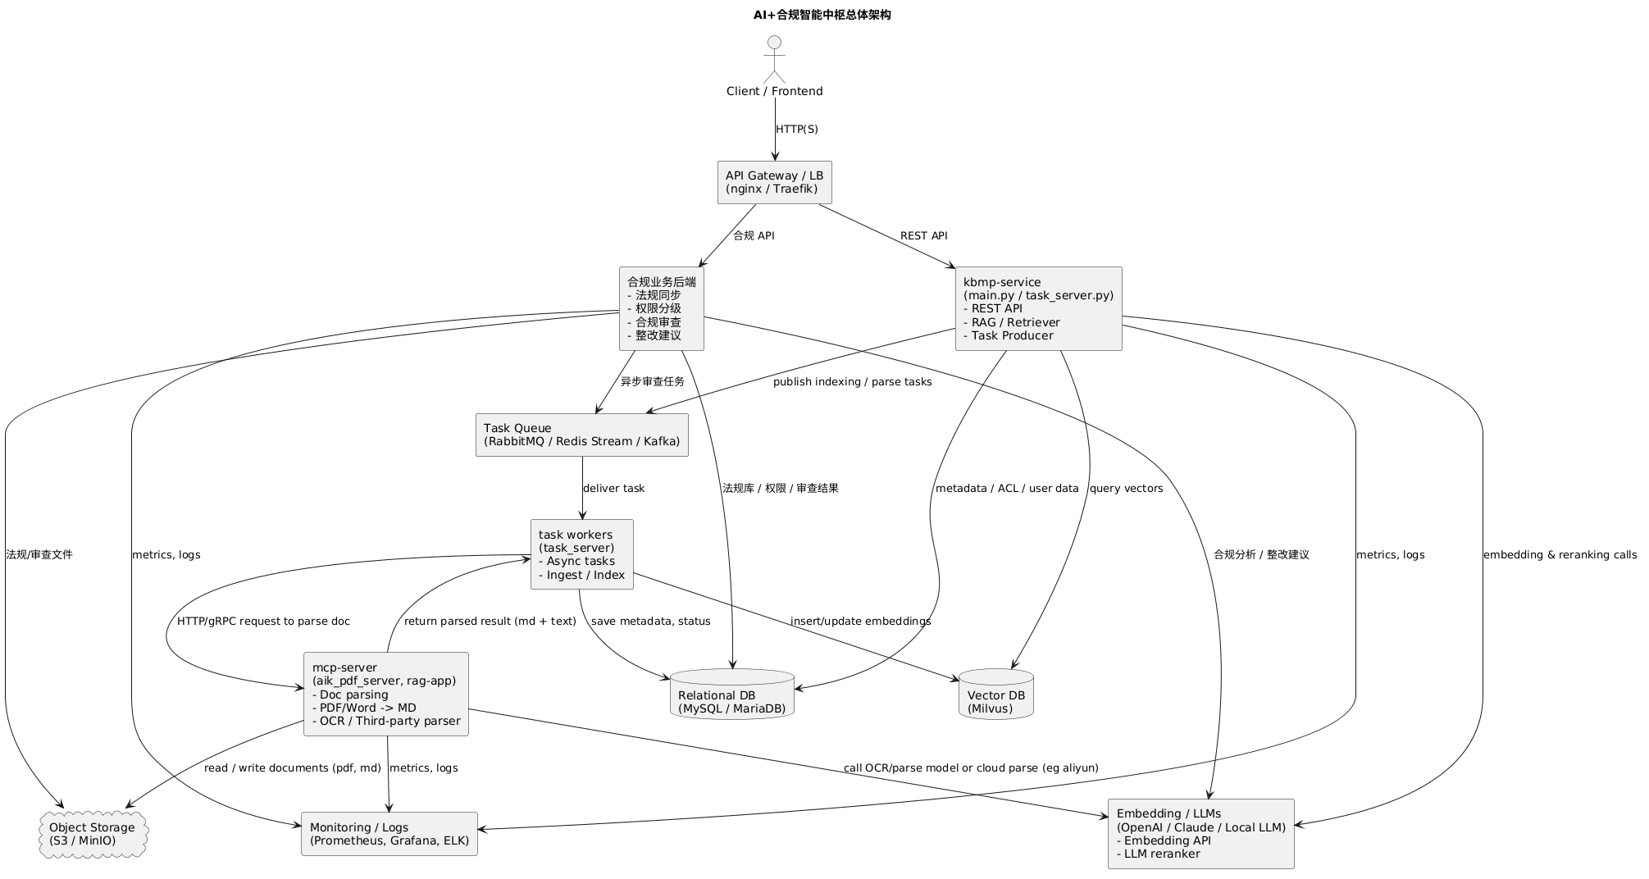
总体架构图

4.2 系统上下文图
- 图片：system_context.png
- 源文件：system_context.puml
- 作用：展示系统边界、外部调用方与外部基础设施之间的关系。
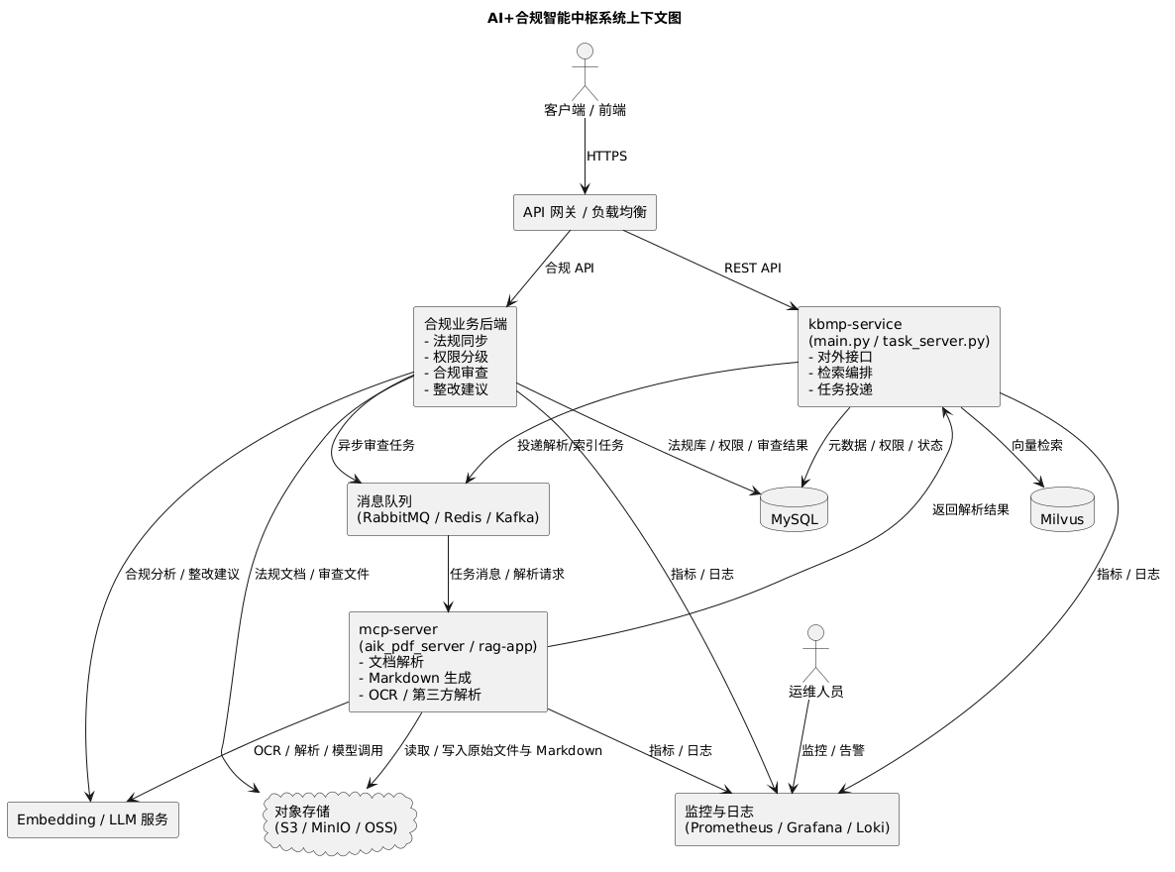
系统上下文图

4.3 文档向量化流程图
- 图片：md文档向量化流程图.png
- 源文件：md文档向量化流程图.md
- 作用：展示上传、解析、切分、向量化、Milvus 写入、MySQL 写入的完整链路。
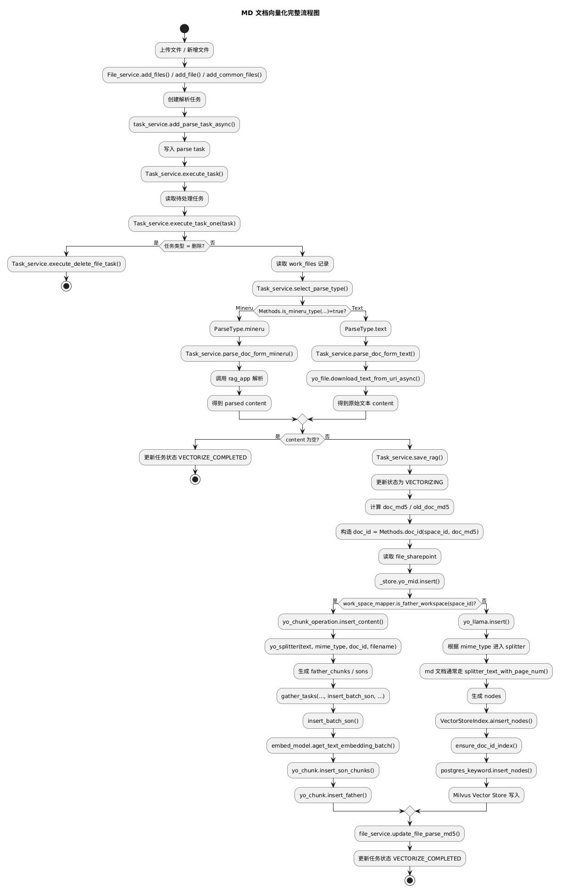
文档向量化流程图

4.4 检索主流程图
- 图片：knowledge_retrieval_endpoint_analysis_main_flow.png
- 源文件：knowledge_retrieval_endpoint_analysis_main_flow.puml
- 作用：展示 /knowledge/retrieval 接口的完整执行流程。
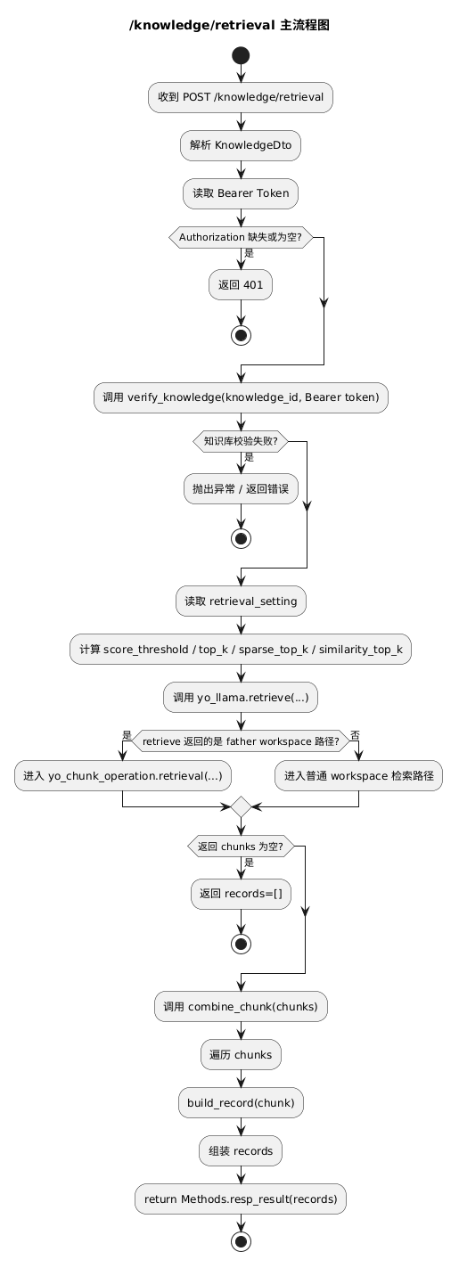
检索主流程图

4.5 检索召回子流程图
- 图片：knowledge_retrieval_endpoint_analysis_retrieve_flow.png
- 源文件：knowledge_retrieval_endpoint_analysis_retrieve_flow.puml
- 作用：展示 yo_llama.retrieve(...) 的召回细节。
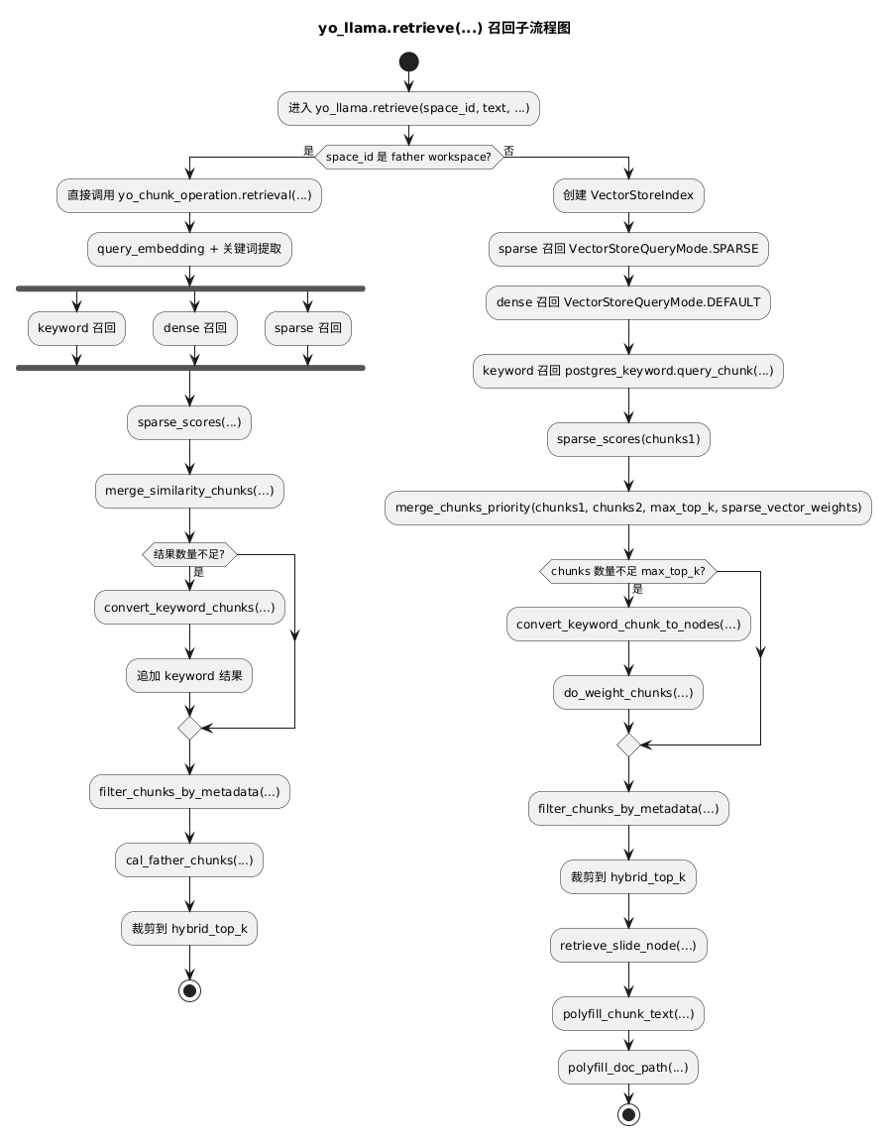
检索召回子流程图

4.6 任务编排图
- 图片：task_orchestration.png
- 源文件：task_orchestration.puml
- 作用：展示任务投递、队列消费、解析、入库、失败处理流程。
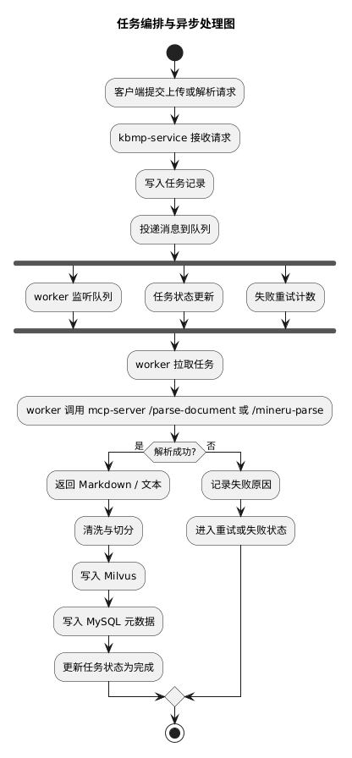
任务编排图

4.7 存储与数据模型图
- 图片：storage_data_model.png
- 源文件：storage_data_model.puml
- 作用：展示用户、知识库、文档、chunk、embedding、任务、权限之间的实体关系。
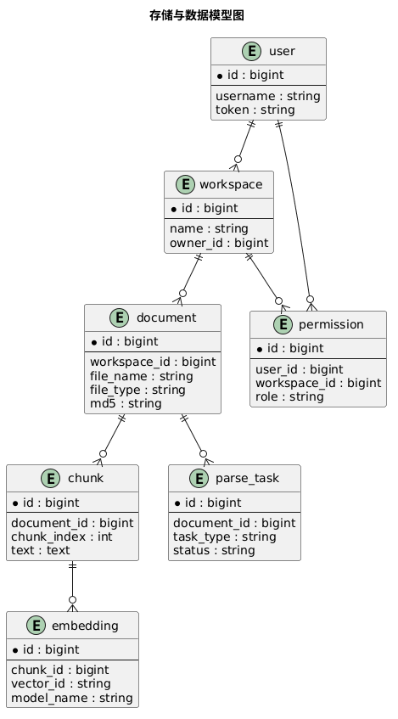
存储与数据模型图

4.8 部署拓扑图
- 图片：deployment_topology.png
- 源文件：deployment_topology.puml
- 作用：展示生产环境中的服务副本、数据库集群、对象存储、队列与监控系统。
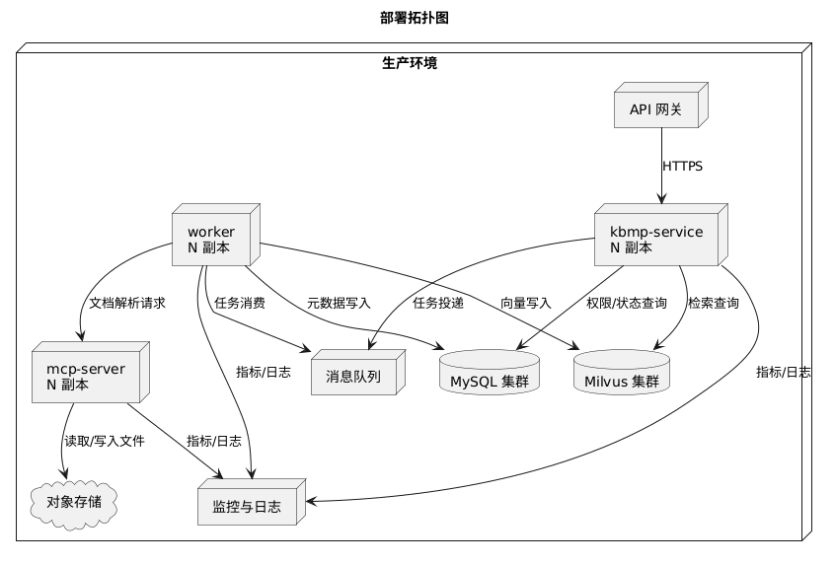
部署拓扑图

4.9 权限与鉴权图
- 图片：auth_permission_flow.png
- 源文件：auth_permission_flow.puml
- 作用：展示 Token 鉴权、权限校验与访问控制流程。
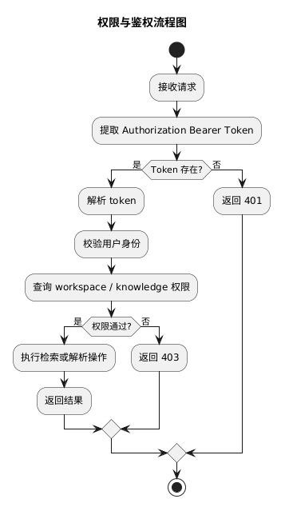
权限与鉴权图

4.10 可观测性架构图
- 图片：observability_architecture.png
- 源文件：observability_architecture.puml
- 作用：展示日志、指标与告警系统如何覆盖 kbmp-service、mcp-server 与 worker。
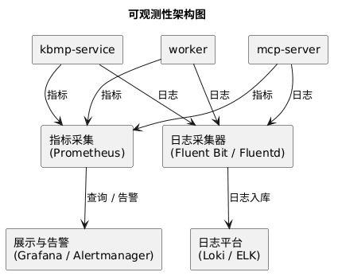
可观测性架构图

4.11 上传与解析时序图
- 图片：upload_parse_sequence.png
- 源文件：upload_parse_sequence.puml
- 作用：展示文件上传、任务投递、解析、向量化、落库的执行顺序与异常分支。
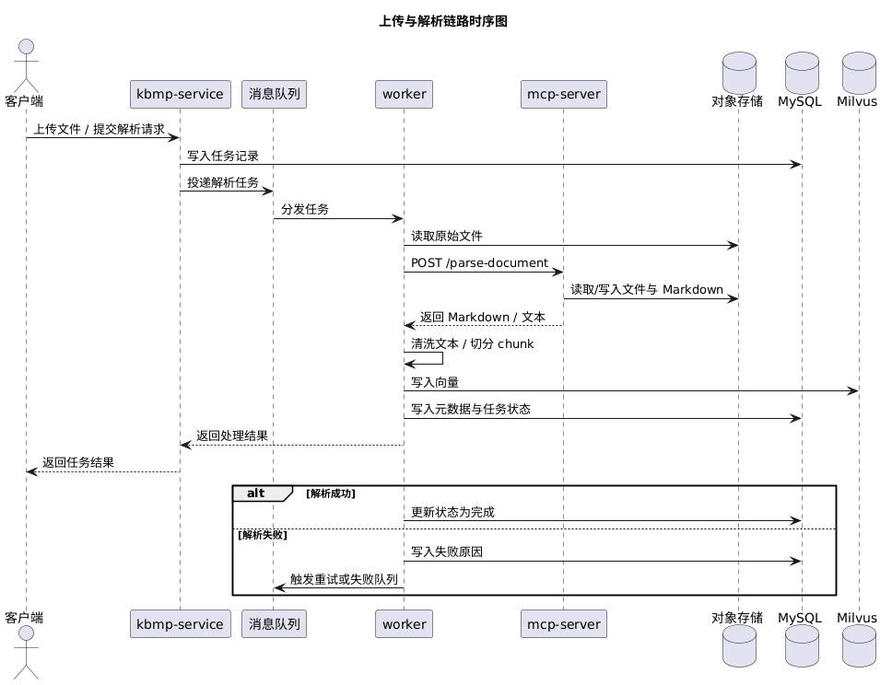
上传与解析时序图

4.12 接口清单图
- 图片：interface_catalog.png
- 源文件：interface_catalog.puml
- 作用：展示知识库接口、文档解析接口、合规业务接口的公开接口分组。
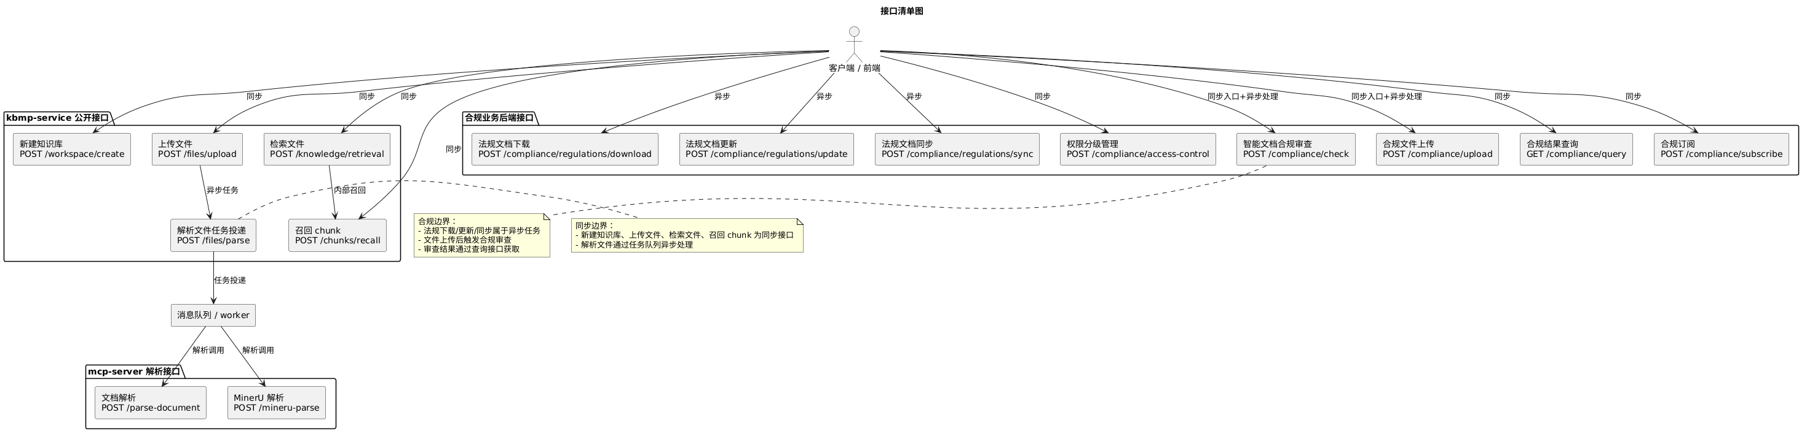
接口清单图

5. 总体架构
平台由三个功能域组成： - kbmp-service 负责对外 API、检索编排、任务投递与结果返回。 - mcp-server 负责文档解析、Markdown 生成与解析结果返回。 - 合规业务后端 负责法规同步、权限控制、审查编排与整改建议输出。
数据流如下： 1. 客户端发起检索或上传请求。 2. kbmp-service 接收请求并生成任务。 3. 任务进入消息队列。 4. worker 消费任务并调用 mcp-server。 5. mcp-server 从对象存储读取文件并执行解析。 6. worker 对文本进行清洗、切分、向量化。 7. 结果写入 Milvus 与 MySQL。 8. 查询请求进入检索链路并返回结果。
合规业务流如下： 1. 法规文档从互联网来源下载、更新并同步到法规库。 2. 用户按研发、生产、采购、法务角色发起访问请求，系统执行差异化权限校验。 3. 用户上传业务文件后，系统调用合规审查能力识别不符合法规要求的内容。 4. 系统输出整改建议、风险点与审查结果。

6. 关键组件技术选型
组件 | 当前实现 | 交付选型 | 说明
API 框架 | FastAPI | FastAPI | aik_pdf_server/server.py 使用 FastAPI。
网关 / 负载均衡 | 反向代理 | nginx / Traefik | 处理 TLS、路由与流量转发。
异步任务 | worker 脚本 | Celery / 自定义 worker | 负责解析、切分、向量化与回写。
文档解析 | parse_doc_by_aliyun、mineru_parse_doc | 阿里云解析、MinerU、本地解析 | mcp-server 提供解析接口。
向量数据库 | Milvus | Milvus | 用于检索与召回。
元数据数据库 | MySQL | MySQL | 用于权限、状态与业务元数据。
对象存储 | 文件存储 | S3 / MinIO / OSS | 用于原始文件与 Markdown 产物。
监控与日志 | 日志文件、运行日志 | Prometheus、Grafana、Loki / ELK | 用于观测、日志与告警。

7. 接口清单
本章列出 kbmp-service、mcp-server 与 合规业务后端 的核心公开接口，并定义每个接口的输入、输出、同步/异步属性。

7.1 kbmp-service 接口清单
接口名称 | 路径 | 方法 | 类型 | 输入 | 输出 | 说明
新建知识库 | /workspace/create | POST | 同步 | workspace_name、description、owner_id | workspace_id、workspace_name、status | 创建知识库空间并初始化基础信息。
上传文件 | /files/upload | POST | 同步入口 + 异步处理 | workspace_id、file_name、file_url、file_type | file_id、task_id、status | 接收文件并登记任务，后续进入解析链路。
解析文件 | /files/parse | POST | 异步 | file_id、workspace_id、parse_type、parse_params | task_id、status | 投递解析任务，worker 调用 mcp-server 完成解析。
检索文件 | /knowledge/retrieval | POST | 同步 | knowledge_id、query、top_k、similarity_top_k、sparse_top_k、score_threshold | records[]、total、status | 返回知识检索结果，包含 chunk 召回与重排后的记录。
召回 chunk | /chunks/recall | POST | 同步 | workspace_id、query、top_k、filters | chunks[]、scores[]、status | 返回召回的 chunk 结果，供检索或调试使用。

7.2 mcp-server 接口清单
接口名称 | 路径 | 方法 | 类型 | 输入 | 输出 | 说明
文档解析 | /parse-document | POST | 同步 | url、service_id、file_type、workspace、auto_file_type | text、images、tables、status | 调用阿里云解析能力，对文档进行解析并返回标准化结果。
MinerU 解析 | /mineru-parse | POST | 同步 | url、mineru_params | text、status | 调用 MinerU 解析能力并返回纯文本结果。

7.3 合规业务后端 接口清单
接口名称 | 路径 | 方法 | 类型 | 输入 | 输出 | 说明
法规文档下载 | /compliance/regulations/download | POST | 异步 | source_url、regulation_type、download_policy | task_id、status | 从互联网下载法规文档并写入法规库。
法规文档更新 | /compliance/regulations/update | POST | 异步 | regulation_id、source_url、version、update_mode | task_id、status | 更新法规文档版本并同步索引数据。
法规文档同步 | /compliance/regulations/sync | POST | 异步 | scope、sync_strategy、target_ids | task_id、status | 同步法规文档至法规库、检索库与审查库。
权限分级管理 | /compliance/access-control | POST | 同步 | subject_role、resource_id、permission_level、scope | permission_id、status | 管理研发、生产、采购、法务四类角色的差异化访问控制。
智能文档合规审查 | /compliance/check | POST | 同步入口 + 异步处理 | file_id、workspace_id、regulation_scope、check_policy | task_id、status | 文件上传后触发合规审查，识别不符合法规要求的内容。
合规文件上传 | /compliance/upload | POST | 同步入口 + 异步处理 | file_name、file_url、workspace_id、regulation_scope | file_id、task_id、status | 上传业务文件并进入合规审查流程。
合规结果查询 | /compliance/query | GET | 同步 | task_id、file_id、workspace_id | result、risk_items[]、status | 查询审查结果、命中条款与整改建议。
合规订阅 | /compliance/subscribe | POST | 同步 | subscriber_id、callback_url、event_types | subscription_id、status | 订阅法规更新、审查完成、整改完成等事件。

7.4 字段定义
字段 | 说明
同步 | 接口在请求响应周期内直接返回结果。
异步 | 接口返回任务标识，实际处理由 worker 完成。
输入 | 调用接口时提交的请求体字段。
输出 | 接口成功时返回的结果字段。
status | 接口处理状态，包含 success、processing、failed。
task_id | 异步处理任务标识，用于后续查询与跟踪。

7.5 接口边界说明
- kbmp-service 负责业务编排、检索入口、任务投递。
- mcp-server 负责文档解析与解析结果返回。
- 合规业务后端 负责法规同步、权限控制、审查编排与整改建议输出。
- 召回 chunk 作为检索内部能力对外暴露，返回结构由检索接口统一承载。

8. 术语
- kbmp-service：知识库公开接口服务。
- mcp-server：文档解析服务。
- worker：异步任务执行进程。
- Milvus：向量数据库。
- MySQL：关系型数据库。
- OCR：光学字符识别。
- Markdown：文档输出格式。

